Отчёт по лабораторной работе №3

Язык разметки Markdown

Попутников Егор Сергеевич

Содержание

# 1 Цель работы

Целью работы является освоение процедуры оформления отчётов с помощью легковесного языка разметки Markdown.

# 2 Задание

1. В соответствующем каталоге сделайте отчёт по лабораторной работе № 2 в формате Markdown. В качестве отчёта необходимо предоставить отчёты в 3 форматах: pdf, docx и md.
2. Загрузите файлы на github

# 3 Выполнение лабораторной работы

1.Откроем терминал.Перейдем в каталог курса сформированный при выполнении лабораторной работы №2.(рис. ??)

Перемещение по файловой системе

Перемещение по файловой системе

2.Обновим локальный репозиторий, скачав изменения из удалённого репозитория с помощью команды.(рис. ??)

Обновление данных репозитория

Обновление данных репозитория

3.Переходим в каталог с шаблоном отчёта по лабораторной работе №3.(рис. ??)

Перемещение по файловой системе

Перемещение по файловой системе

4.Проведём компиляцию отчёта с использованием Makefile.(рис. ??)

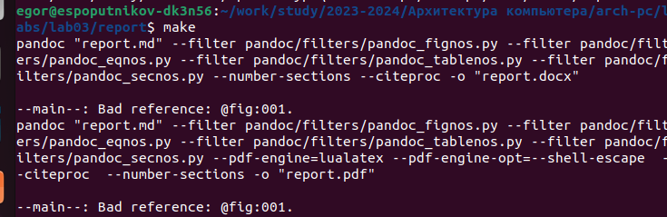

Процесс компиляции

5.Проверим успешность компиляции.(рис. ??)

Просмотр файлов

Просмотр файлов

6.Удалим полученные файлы с использованием Makefile.(рис. ??)

Удаление файлов

Удаление файлов

7.Проверим правильность удаления файлов.(рис. ??)

Просмотр файлов

Просмотр файлов

8.Откроем файл report.md с помощью любого текстового редактора, например gedit.(рис. ??)

Запуск текстового редактора

Запуск текстового редактора

9.Далее заполним и скомпилируем отчёт с использованием Makefile. (рис. ??)

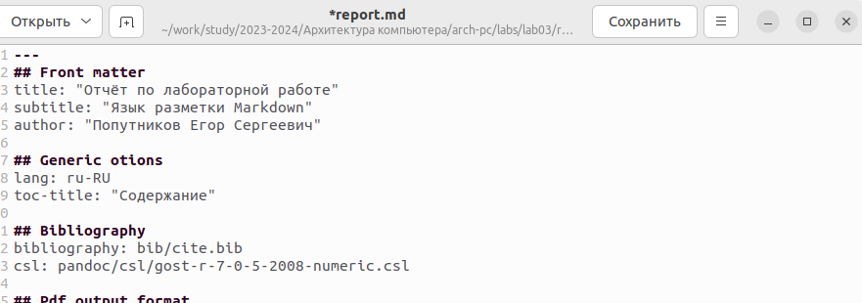

Название рисунка

10.Загрузим файлы на Github.

Figure 1: 

Figure 2: 

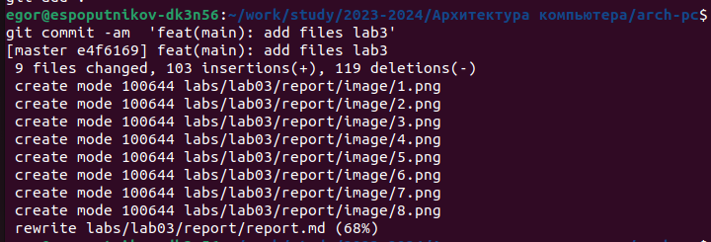

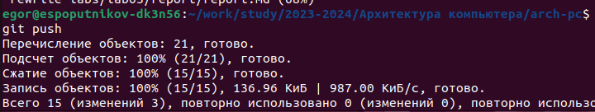

# 4 Выполнение самостоятельной работы

1. Переместимся в каталог лабораторной работы №2.(рис. 5)

Figure 5: 

Проведем компиляцию шаблона с использованием Makefile. Для этого введем ко- манду(рис. 6):

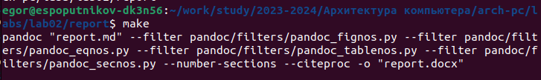

Далее отредактируем файл report.md, а затем файлы формата .pdf и .docx(рис. 7):

Figure 7: 

Загрузим изменения в репозиторий, используя команды 1.git add . 2. git commit -am ‘feat(main): add files lab-2’ 3. git push

# 5 Выводы

В процессе выполнения лабораторной работы я освоил процедуры оформления отчётов с помощью легковесного языка разметки Markdown.